WITAM WAS W ŚRODOWY RANEK 10.06.20r.
Dzisiejszy temat dnia: „ Tęcza z kamyczków”
Słonko i deszczyk- słuchanie wiersza Urszuli Piotrowskiej
Pada deszczyk,
Świeci słonko,
Będzie tęcza
Ponad łąką.

Białe chmurki,
Tany, tany,
Tańczą skocznie
Z promykami.

Rozmowa kierowana pytaniami R.
- Co robił deszczyk?
- Co robiło słonko?
- Z kim tańczyły chmurki?
- Co pojawi się nad łąką, kiedy po deszczu zaświeci słonko?

R. pokazuje obrazek tęczy, a dziecko nazywa tęczowe kolory.
„ Tańczące chmurki”-zabawa ruchowa
Dziecko biega w tempie podawanym na bębenku. Na hasło: Chmurki tańczą!- stoi w małym rozkroku i kołysze się w jedną i drugą stronę.

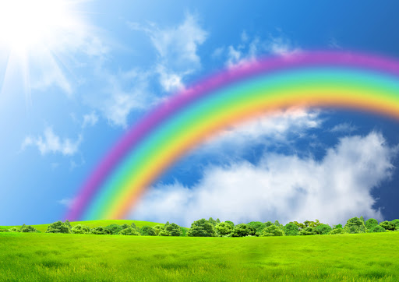

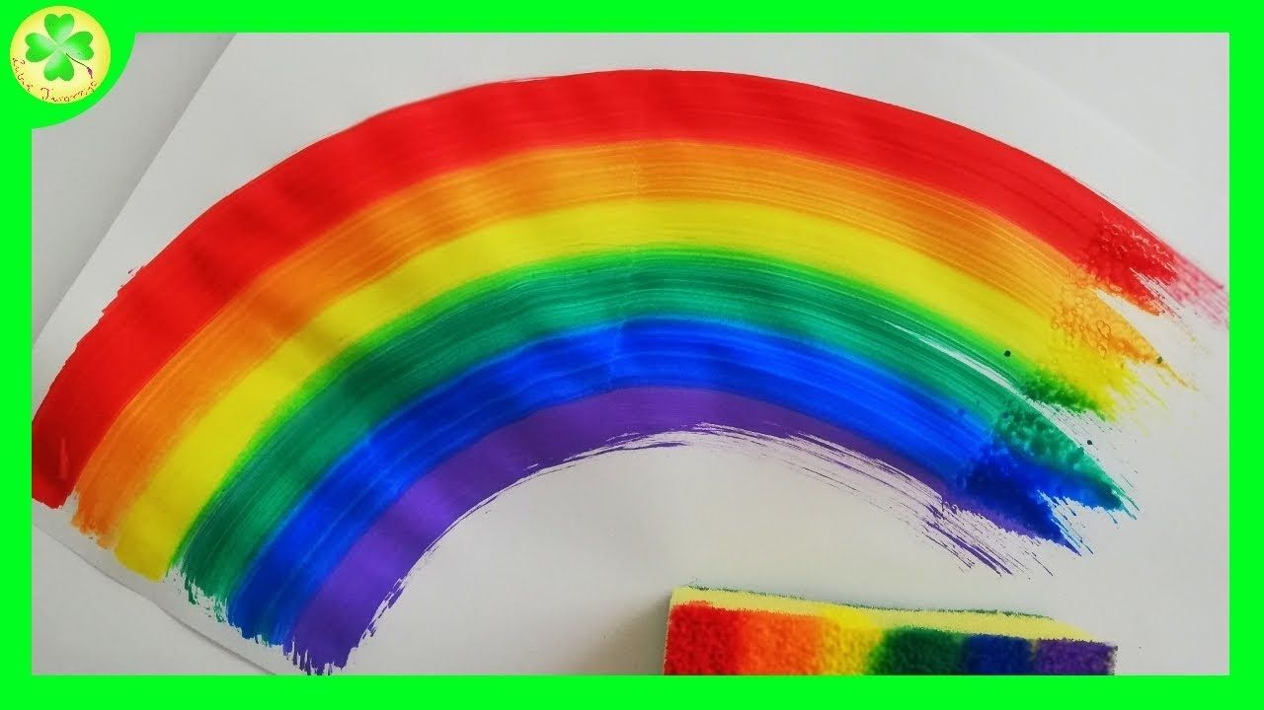
„Tęcza z kamyczków”- zajęcia PLASTYCZNE( potrzebujemy: 6 kamyków, farby plakatowe lub akrylowe w 6 kolorach, pędzelek)
Część I – inspiracja
Oglądanie prezentacji: jak powstaje tęcza.
https://www.youtube.com/watch?v=8aD01XxBqaw
Dziecko ogląda ilustracje przedstawiającą tęczę. R. pyta, co to jest tęcza, kiedy ją widać na niebie.
Dziecko wymienia kolory, które widzi na tęczy. R. proponuje dziecku wykonanie tęczy z kamyczków.
Część II- aktywność twórcza
Dziecko ma przed sobą kamyki i rozlane na osobne paletki kolory farb.
Dziecko maluje kamienie- każdy kamień na inny kolor.
Część III- omówienie i prezentacja
Dziecko układa gotowe kamienie na tekturze. Wspólnie z R. wymienia kolory występujące na tęczy i układa kamyki w tej samej kolejności, co kolory na tęczy.
Następnie może pobawić się w układanie z nich obrazka lub kształtu.
Miłej zabawy!

